Контрольная работа
Вариант 15 (модель транзистора 2N3904 и в качестве диода Шоттки-если есть, брать BAT17. Рассчитывать токи только для х1=0, х2=0 и х1=1,x2=1)

по курсу
"Узлы и устройства телекоммуникаций" Микроэлектроника
РАСЧЕТ ЛОГИЧЕСКОГО ЭЛЕМЕНТА
1. Произвести анализ работы схемы логического элемента (Приложение 1) в соответствии
с заданным вариантом, определить тип логического элемента и записать его таблицу
истинности.
2. Рассчитать статические режимы работы логического элемента.
Для биполярных транзисторов:
- коэффициент разветвления по выходу Краз = 10,
- коэффициент усиления по току: для четных вариантов β = 100
для нечетных вариантов β = 50
- напряжение база – эмиттер Uбэ = 0,7В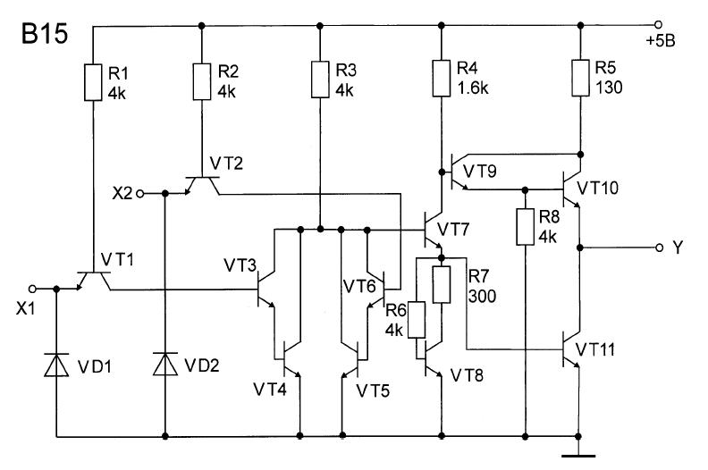
- напряжение база – эмиттер насыщения Uбэ нас = 0,8В
- пороговое напряжение база – эмиттер Uбэ пор = 0,6В
- пороговое напряжение база – коллектор Uбк пор = 0,5В
- напряжение база – коллектор Uбк = 0,6В
- напряжение коллектор - эмиттер насыщения Uкэ нас = 0,2В
- входной ток Iвх1 < 20мкА
Для транзисторов Шоттки:
- коэффициент разветвления по выходу Краз = 10,
- коэффициент усиления по току: для четных вариантов β = 100
для нечетных вариантов β = 50
- напряжение база – эмиттер Uбэ = 0,6В
- напряжение база – эмиттер насыщения Uбэ нас = 0,7В
- пороговое напряжение база – эмиттер Uбэ пор = 0,5В
- пороговое напряжение база – коллектор Uбк пор = 0,4В
- напряжение база – коллектор Uбк = 0,5В
- напряжение коллектор - эмиттер насыщения Uкэ нас = 0,3В
- входной ток Iвх1 < 20мкА
3. Рассчитать динамические режимы работы логического элемента при условии Uвх =
Uвых.
4. Произвести моделирование работы схемы (статических и динамических режимов) в
программе "Multisim 14.2 Ed". Необходимо определить режимы работы
элементов схемы, а также время задержки и длительность переднего и заднего фронта
импульса. При моделировании использовать модели транзисторов, указанные в табл. 1. (Вариант 15 – модель транзистора 2N3904). Все выполняемые операции в Multisum оформить в виде отчета и внести в КР (для чего что нажимали, что получали, скриншоты) или видеоотчет - запись экрана с комментированием (что и для чего выполняли, что получали).
5. Проанализировать полученные результаты и сделать выводы.

Литература
1. Степаненко И.П. Основы микроэлектроники: Учебн. пособие для вузов. – 2-е изд.,
перераб. и доп. – М.: Лаборатория Базовых Знаний, 2001. – 488 с.: ил.
2. Соломатин Н.М. Логические элементы ЭВМ. – М.: Высшая школа, 1987. – 144 с.: ил.
3. Курносов А.И., Юдин В.В. Технология производства полупроводниковых приборов и
интегральных микросхем: Учебн. пособие для вузов. – 3-е изд., перераб. и доп. – М.:
Высшая школа, 1986. – 366 с.: ил.

